راهنمای تنظیم مقاله
عنوان مقاله (B Nazanin 14 Bold)

نام و نام خانوادگی*¹ ، نام و نام خانوادگی² (B Nazanin 10 Bold, Italic)
*1- نویسنده مسئول و مرتبه علمی/سمت، نام گروه/ واحد اداری، نام دانشگاه / سازمان، پست الکترونیکی (B Nazanin 10)
2- مرتبه علمی / سمت، نام گروه / واحد اداری، نام دانشگاه / سازمان، پست الکترونیکی

نویسنده مسئول حتما باید با درج علامت * در بالای نام و ذکر عنوان نویسنده مسئول و وابستگی سازمانی مشخص شود.

چکیده: (Bnazanin 12 Bold)
چارچوب مقاله به ترتيب شامل عنوان مقاله، نام نويسنده يا نويسندگان (سایر مشخصات مانند محل خدمت، مرتبه علمی و ایمیل به ترتیب توسط اعداد در زیر اسامی با یک خط فاصله قید شود)، چكيده فارسي، واژههاي كليدي، مقدمه، مواد و روش، نتایج و بحث، نتيجهگيري ، منابع و چکیده انگلیسی می باشد. مطالب ارسالي حداكثر در 10 صفحهA4 با آرم همایش و شامل متن مقاله، شکل‌ها، جدولها و مراجع تنظيم شود. عنوان مقاله كوتاه و گويا باشد و چکیده مقاله حداکثر در 250 کلمه شامل ضرورت انجام تحقیق، نوآوری، خلاصه روش انجام کار و دادههای جمع آوری شده، نوع و نرم افزار تحلیل نتایج و نتایج اصلی نوشته شود. منابع فارسي و انگليسي بصورت مجزا تايپ گردد. مقالات با استفاده از نرم افزار Word تهیه و فایل word از طریق سایت ارسال شود.

واژه‌های کلیدی: حداکثر 5 واژه غیرتکراری و مجزا از عنوان مقاله که با کاما جدا شده باشند.

متن مقاله
در تهیه متن اصلی مقاله به تیترهای اصلی مقاله (مندرج در جدول 2) دقت شود و تغییر پیدا نکند. برای تهیه متن مقاله از قلم B Nazanin 12 و برای عناوین و تیترهای اصلی از12 Bold B Nazanin استفاده شود.
معادلات و روابط با استفاده از قسمت Word Equation Editor (و یا نرم افزار Math Type) و با قلم B Nazanin 10 Bold و در سمت چپ متن تنظیم گردد. شماره معادلات و روابط در همان سطر و در سمت راست متن درون پرانتز ارائه گردد. ذیل هر فرمول علائم بکار رفته و یکای آنها ذکر شود. درج شماره صفحات به فارسی در پایین صفحات انجام شود.

نحوه ارائه جدول و شکل
کلیه شکلها و جداول باید در متن مقاله و در نزدیکترین محل ممکن نسبت به اولین جایی که به آن شکل یا جداول اشاره شده و با یک خط فاصله در بالا و پایین نسبت به متن اصلی جاسازی گردند. شماره و عنوان جدول در بالای جدول، شماره شکل و عنوان شکل در پایین شکل با قلم B Nazanin 10 Bold و وسطچین ذکر گردد.
کلیه جداول و شکلهای (گراف) ارائه شده در متن مقاله باید در نزدیکترین فاصله نسبت به مطلب قرار داده شوند. هر جدول و شکل باید دارای شماره و عنوان جداگانه باشد که حتماً در متن به آن اشاره شده باشد. از قرار دادن هر نوع خطوط اضافی افقی و عمودی در متن گراف و شکل و یا جدول خودداری شود و کلیه اعداد و ارقام موجود در جدول و یا شکل تا حد ممکن فارسی نوشته شود (برای ممیز از / استفاده شود). در خصوص نحوه ارائه اشکال و جداول به نمونه مثالهای ارائه شده در ذیل توجه شود:

جدول(1): طبقه بندی خشکسالی براساس شاخص RDI
مقدار RDI | طبقه بندی خشکسالی
2 یا بیشتر | ترسالی بسیار شدید
50/1 تا 99/1 | ترسالی شدید
1 تا 49/1 | ترسالی متوسط
99/0- تا 99/0 | نرمال
49/1- تا 1- | خشکسالی متوسط
99/1- تا 50/1- | خشکسالی شدید
2- یا کمتر | خشکسالی بسیار شدید

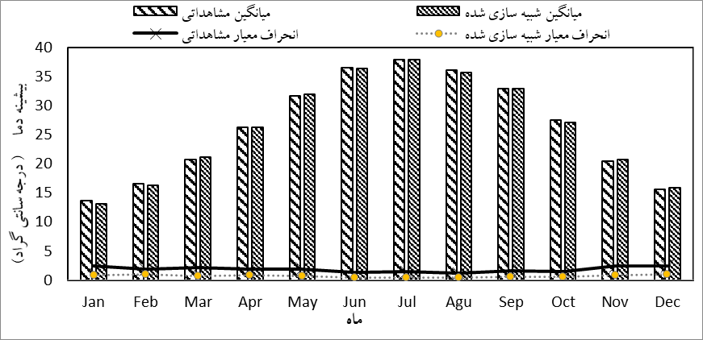
شکل (1): میانگین و انحراف معیار بیشینه دمای ماهانه دادههای مشاهداتی و شبیه سازی شده مدل LARS- WG

نحوه ارائه مراجع
لازم است ارجاع به منبع در متن مقاله بلافاصله پس از ذكر مطلب و با ذکر نام نگارنده (گان) و سال ارائه، صورت گیرد. طریقه ارجاع دهی در متن در نمونههای زیر ارائه شده است:
- اکبری و همکاران (1389) به مطالعه اثر اعمال تنش شوری بر برخی از صفات فیزیولوژی گندم پرداختند.
Xiao et al (2019)- به بررسی اثر اعمال میدان مغناطیسی بر تغییر صفات آب پرداختند.
- نتایج بدست آمده در این تحقیق با نتایج برخی از تحقیقات مشابه همخوانی دارد (رضایی و همکاران 1392، Singh et al 2018)
برای منابعي كه يك يا دو نگارنده دارند هردو اسم و برای منابعي كه بيش از دو نگارنده دارند ابتدا اسم نفر اول و پس از آن از واژه همكاران ) et al) استفاده گردد. فهرست منابع در انتهای مقاله بر اساس حروف الفبا، ابتدا براي منابع فارسي و سپس براي منابع انگليسي تنظيم شوند. برای تهیه فهرست منابع به نمونه های ذیل توجه شود:
1. قهرمان ب، سپاسخواه ع. ر. 1357. حداکثر عملکرد نسبی محصولات زراعی: چشم اندازی جدید در کم آبیاری، فصل نامه آب و توسعه، 4(3): 25-33.

2. Ramamurthy A. S., and Carballada L. 1980. Lateral weir flow model. J Irrig and Drain. 106(1): 9–25.

جدول (2): تنظيم قلم و اندازه
مندرجات | قلم
مندرجات | فارسی | لاتین
عنوان مقاله | B Nazanin 14 bold | Times New Roman 12 bold Italic
نام نویسنده یا نویسندگان | B Nazanin 10 bold italic | -
اطلاعات هر مولف ( شامل مرتبه علمی ، آدرس محل کار و پست الکترونیکی) | B Nazanin 10 | -
عنوانها( چکیده ،واژه های کلیدی، مقدمه، مواد و روش ها، نتایج و بحث ، نتیجهگیری، منابع ) | B Nazanin 12 bold | Times New Roman 10 bold
متن چکیده فارسی و انگلیسی ، واژه هاي کلیدی | B Nazanin 11 | Times New Roman 10
متن مقدمه، مواد و روش ها، نتایج و بحث، نتیجه گیری و منابع | B Nazanin 12 | Times New Roman 10
عناوین جداول و زیر نویس تصاویر و نمودار ها | B Nazanin 10 bold | Times New Roman 10 bold
محتویات جداول و نمودارها | B Nazanin 10 | Times New Roman 10 bold
فاصله بین سطرها | Single
حاشیه بالا 4 سانتیمتر ، راست ،چپ و پایین 3 سانتیمتر

Studying the effective factors of spatial distribution of in Mariwan oak forests

Abstract
For example: Background and objectives: Oak is a common and the most important species in Zagros forests of Iran. Zagros forests play a crucial and effective role in water supply, soil conservation and climate modification. Unfortunately, a significant part of those forests suffers from oak decline. Zagros forest covers almost 40% of Iran’s woodland which especially during the last two decades the population of oak trees (Quercus spp.) decreased mainly due to drought, diseases and insect pests. One of the most important pests in western oak forests is green oak leaf roller, Tortrix viridana L., (Lep.: Tortricidae) feed on oak leaves as the main host. Methodology: This research aimed to assess and predict the degree of damage to the oak forests using remote sensing and GIS methods through regression analysis of the oak foliage remaining ratios of field plots with a vegetation index of Sentinel-2 data during a year. Field monitoring carried on from April- 27-2020 to May-14-2020. For this purpose, in a two-kilometer-wide vector along the route from Sarovabad city to Bashmaq border, 100 sampling locations were randomly determined using GIS software. In each sampling location, four trees were selected in the four main geographical directions (in order to reduce the effect of directions on distribution of T. viridana population). Then, four branches (length about 100 cm) were randomly cut as a sampling unit, and the number of fifth instar larvae of T. viridana, were counted. The correlation between the number of T. viridana and elevation, slope, distance from the road, distance from the river, distance from residential areas, NDVI and solar radiation index were analyzed using Pearson’s correlation test and multiple linear regression.

Keywords: Remote sensing, GIS, crisis management, flood

ساير شرايط
- مقالات توسط هيات داوران بررسي شده و نتيجه آن اعلام خواهد شد.
- نوشتار بايد جنبه نوآوري، پژوهشي و ترجيحاً كاربردي داشته باشد و قبلا در جاي ديگري ارائه نشده باشد و یا به صورت همزمان برای جای دیگر ارسال نشده باشد.
موفق باشید

